Министерство науки и образования Российской Федерации

Пензенский государственный университет

Кафедра «Системы автоматизированного проектирования»

**Отчет**

По лабораторной работе №1

По курсу «Компьютерное моделирование САПР»

На тему «Разработка и описание технологического процесса»

Выполнил студент гр.20ВВС1

Горбунов Н.А.

Проверили:

Бурукина И. П.

Тимонин А. Ю.

Пенза, 2023

**Цель работы:** Общее ознакомление с принципами системного

проектирования технологических процессов.

**Задание:** Система пожарной сигнализации.

**Структура технологического процесса с подробным указанием**

**всех переменных:**

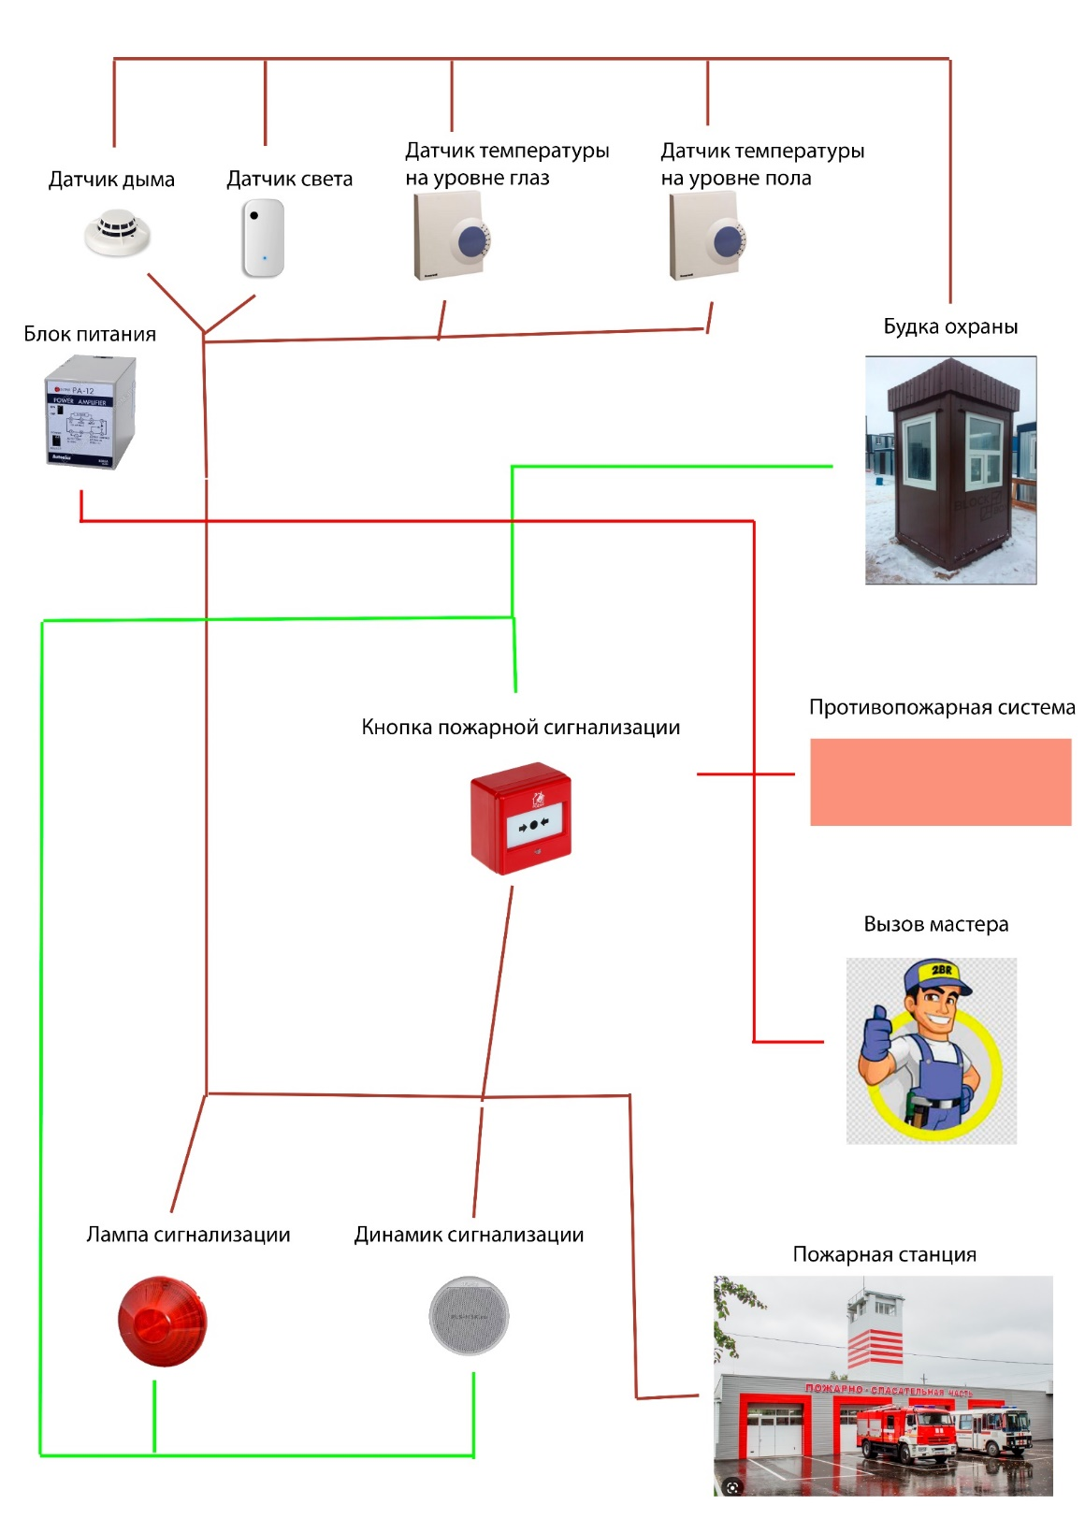

При срабатывании одного из датчиков: **Датчик дыма, датчик света, датчики температуры**. Посылается сигнал **охраннику**, чтобы он сходил проверить не ложный ли сигнал.

Если сработали 2 и более датчика, то подается сигнал **охраннику** и включается **динамик сигнализации**, сигнал на динамик подается до тех пор, пока будут работать 2 и более датчиков. Если останется 1 датчик, то сигнал на динамик перестанет подаваться, останется только сигнал охраннику.

Если сработали все 4 датчика, то автоматически активируется **лампа сигнализации** и **динамик сигнализации**, а также сигнал на пожарную станцию, чтобы они выезжали и выжимается кнопка **пожарной сигнализации**.

Если работали все 4 датчика, и сигнализация сработала, она отключится только когда все датчики опять перестанут подавать сигнал.

Если кто-то нажал **кнопку пожарной сигнализации,** то посылается сигнал **охраннику и динамику сигнализации.**

Если от **блока питания** подается сигнал – значит питание перестало подаваться и нужно вызвать **мастера**, передается сигнал в комнату **мастера**.

Если **кнопка включения сигнализации** подает сигнал, то вся выше-описанная система работает, если её выключили, то все сигналы на **лампы, динамики** и **все сигналы охранникам и в пожарную станцию** отключаются. После повторного включения датчики работают в обычном режиме, сигнал охраннику не подаётся, если подавался до этого.

**Таблица с описанием входных и выходных переменных:**

|  |  |  |
| --- | --- | --- |
| Название и идентификатор переменной | Значения переменных | Процесс |
| Входные переменные | | |
| Датчик дыма | 0  1 | Не подается сигнал  Подается сигнал охраннику |
| Датчик света | Emmax >= 500  Emmax кр. >= 650 | Не подается сигнал  Подается сигнал охраннику  Подается сигнал на станцию |
| Датчик температуры на уровне пола | C­max >= 50  Cmax. кр. >= 200 | Не подается сигнал  Подается сигнал охраннику  Подается сигнал на станцию |
| Датчик температуры на уровне глаз | Сmax >= 70  Cmax кр. >= 300 | Не подается сигнал  Подается сигнал охраннику  Подается сигнал на станцию |
| Кнопка сигнализации | 0  1 | Выкл  Вкл |
| Заряд источника питания | Vmin  <= 4 в.  Vmin. кр. <= 0 в. | Подается сигнал о неисправном источнике питания  Подается сигнал Мастеру |
| Кнопка включения системы сигнализации | 0  1 | Выкл Вкл |
| Выходные переменные | | |
| Кнопка сигнализации | 0  1 | Выкл  Вкл |
| Лампа сигнализации | 0  1 | Выкл  Вкл |
| Динамик сигнализации | 0  1 | Выкл  Вкл |
| Сигнал для противопожарной системы | 0  1 | Не подается  Подается |
| Сигнал на пункт охраны | 0  1 | Не подается  Подается |
| Сигнал в пожарную станцию | 0  1 | Не подается  Подается |
| Сигнал мастеру | 0  1 | Не подается  Подается |

**Выводы по результатам выполненной лабораторной работы:**

Ознакомился с принципами системного проектирования технологических процессов.  
Научился планировать автоматизированную систему, учитывать датчики и планировать алгоритм действий, при срабатывании датчиков.